新型コロナ感染症は肺だけでなく血管にも影響を及ぼすと言われています。
血液は血管を通って体全体に栄養や酸素を運びます。血液や血管を強く丈夫に保つために効果的な食材は、青魚、生姜、玉葱、黒酢、昆布、ブロッコリー、トマトなどです。
今回は青魚のぶりが主役の一品で栄養バランスがとれるレシピを紹介します。

ぶりの南蛮浸け 2人分
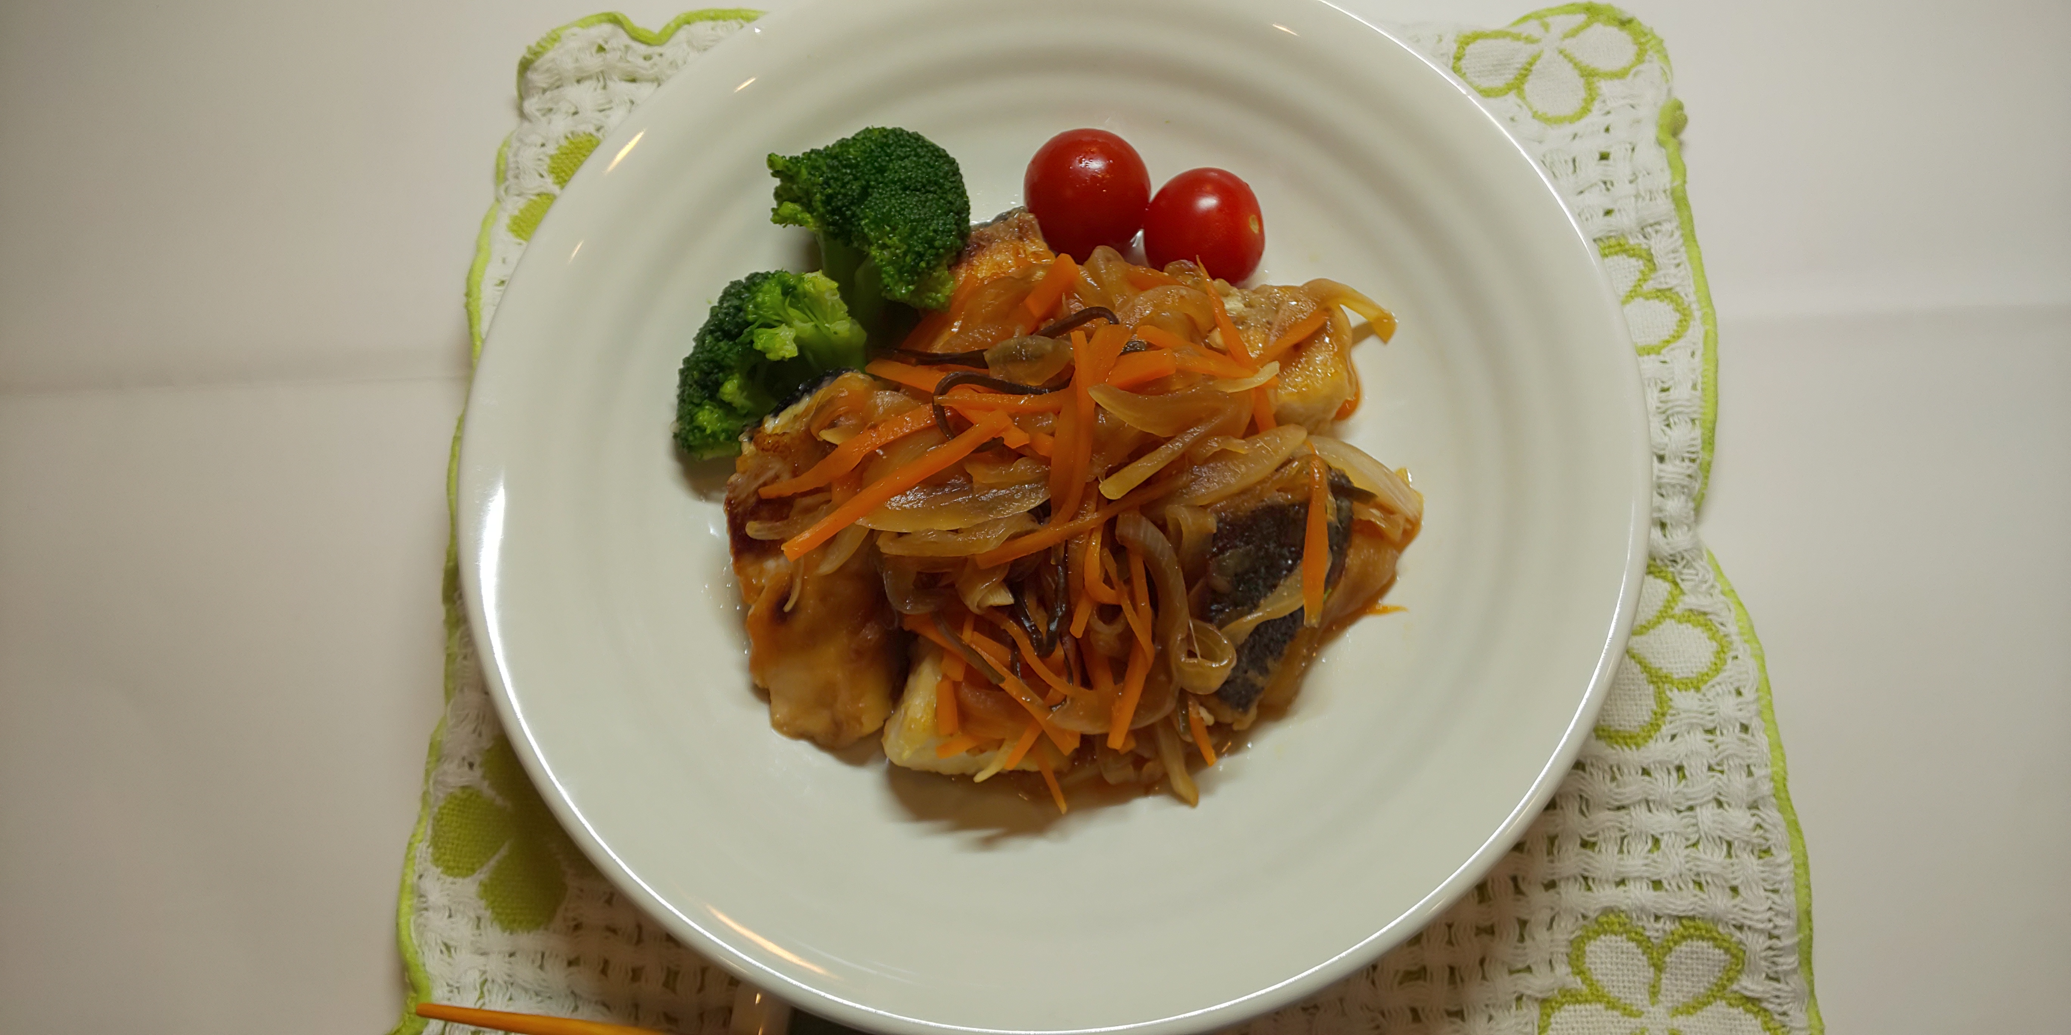
ぶり切り身 70ｇ×2切れ
A下味
生姜（すりおろし） 10ｇ
マヨネーズ 大さじ1/2
Bぶり焼き用
片栗粉 大さじ1/2
オリーブ油 大さじ1/2
Cたれ
玉葱（薄切り） 大1/2 100ｇ
人参（千切り） 中1/4 50ｇ
ポン酢 大さじ2と1/2
黒酢 大さじ1/2
砂糖 小さじ１
塩昆布 1g
D付け合わせ
ブロッコリー 60g
ミニトマト 4個

作り方
１ ぶりを一口大に切り、Aの下味に30分程度浸ける。
２ １のぶりをキッチンペーパーで水気をとり、片栗粉をまぶし、油で焼く。
３ Cの玉葱と人参は、耐熱用タッパーに入れレンジで加熱ししんなりしたら、その他の調味料と合わせる。
４ ３のたれに２のぶりを熱いうちに30分程度浸ける。
５ 付け合わせのブロッコリーを茹で、ミニトマトのへたを取り、洗う。
６ ４のぶりと５の付け合わせを皿に盛り付ける。

栄養価（1人分）
エネルギー 297kcal 炭水化物 16.8ｇ 蛋白質 18.1g 脂質17.2g
多価不飽和脂肪酸 3.55ｇ 食塩 1.7g

